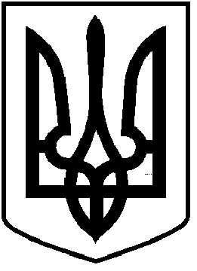
ЧОРТКІВСЬКА МІСЬКА РАДА
СТО ТРИДЦЯТЬ П’ЯТА ПОЗАЧЕРГОВА СЕСІЯ ВОСЬМОГО СКЛИКАННЯ

РІШЕННЯ (ПРОЄКТ)

16 червня 2026 року №
м. Чортків

Про внесення змін до Статуту комунального підприємства
«Парковий культурно-спортивний комплекс» Чортківської
міської ради та затвердження його в новій редакції

З метою розширення спектру та покращення якості надання послуг, створення сприятливих умов для всебічного розвитку фізичної культури і спорту в Чортківській громаді, відповідно до Закону України «Про державну реєстрацію юридичних осіб, фізичних осіб-підприємців та громадських формувань, керуючись статтями 17, 25, 26, частиною 1 статті 59 Закону України «Про місцеве самоврядування в Україні», міська рада

ВИРІШИЛА:

1. Внести зміни до Статуту комунального підприємства «Парковий культурно-спортивний комплекс» Чортківської міської ради та затвердити його в новій редакції, згідно із додатком 1.
2. Затвердити Положення про відділ масового спорту та фізкультурно-оздоровчої роботи КП «Парковий культурно спортивний комплекс» Чортківської міської ради, згідно із додатком 2.
3. Зобов’язати директора комунального підприємства «Парковий культурно-спортивний комплекс» Володимира Снігура забезпечити:
3.1. реєстрацію Статуту у новій редакції, та подати документи для внесення відповідних змін до органу державної реєстрації, у порядку, згідно з чинним законодавством;
3.2. внести зміни до штатного розпису підприємства, з врахуванням умов цього рішення.
4. Копію рішення направити комунальному підприємству «Парковий культурно-спортивний комплекс» міської ради, управлінню комунального господарства міської ради.
5. Організацію виконання цього рішення покласти на управління комунального господарства Чортківської міської ради.
6. Контроль за виконанням цього рішення покласти на постійну комісію міської ради з питань розвитку інфраструктури громади та комунального господарства.

Міський голова Володимир ШМАТЬКО

Гевко П.І.
Дзиндра Я.П.
Войцеховська Н.М.
Вандяк Н.П.
Мацевко І.А.

